Poznań, 26 września 2017 roku

INFORMACJA PRASOWA

Nawałnice oszczędziły PiS

Nawałnice, które w sierpniu przetoczyły się nad krajem dotknęły też polską scenę polityczną. Akcja ratunkowa, zawodny system ostrzegania i pytania o stan klęski żywiołowej – to tematy, które zdominowały opinię publiczną. Opozycja nie zostawiła suchej nitki na obozie rządzącym, ale niewiele na tym ugrała – twierdzą analitycy na podstawie raportu „Scena Polityczna” przygotowanego przez „PRESS-SERVICE Monitoring Mediów”.

Najpierw spokój potem wielka burza. Tak było w sierpniu, gdy na dalszy plan zeszła reforma sądownictwa i edukacji. Oczy wszystkich zwrócone były na Pomorze i Wielkopolskę, gdzie gwałtowna nawałnica łamała drzewa jak zapałki i pozbawiała ludzi dachu nad głową. To, że wielka polityka ustąpiła miejsca ludzkim dramatom widać również w rankingu liczby publikacji o partiach i stowarzyszeniach.

O Prawie i Sprawiedliwości dziennikarze wspomnieli w ponad 50,3 tys. publikacji, a o Platformie Obywatelskiej tylko 12,6 tys. Na podium załapało się również Polskie Stronnictwo Ludowe (7,5 tys.), które wyprzedziło Nowoczesną (6,2 tys.).

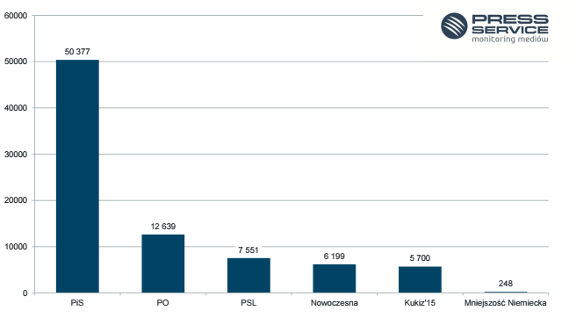
Wykres 1. Liczba publikacji na temat analizowanych partii politycznych i stowarzyszeń, sierpień 2017

Szefom czołowych ugrupowań znów nie udało się wyprzedzić Jarosława Kaczyńskiego. To prezes PiS cały czas budzi największe zainteresowanie mediów. Wspomniano o nim w 13,3 tys. publikacji. Daleko w tyle pozostał Grzegorz Schetyna (3,9 tys.). Na trzecim miejscu utrzymał się szef Nowoczesnej (1,9 tys.). Na końcu zestawienia wylądował Paweł Kukiz (996) i Władysław Kosiniak-Kamysz (906).

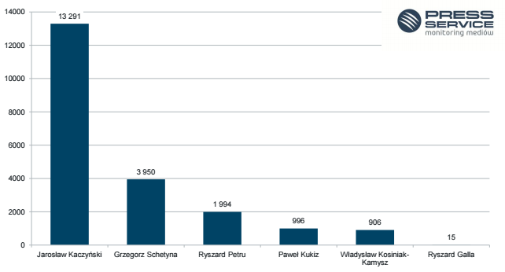
Wykres 2. Liczba publikacji na temat liderów partii politycznych i stowarzyszeń, sierpień 2017

W social media też bez większych zmian. Układ sił jest identyczny jak w lipcu, choć wygląda na to, że popularność wszystkich polityków z rankingu spadła o połowę. Koszulka lidera znów powędrowała do Jarosława Kaczyńskiego (265 tys.) Tuż za nim z trzykrotnie gorszym wynikiem uplasował się Paweł Kukiz (80,5 tys.). Szef PO wciąż może tylko marzyć o dogonieniu prezesa PiS.
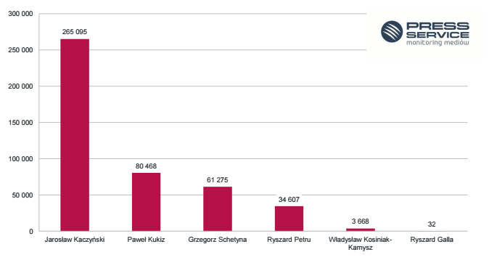

Wykres 3. Liczba publikacji na temat liderów partii politycznych i stowarzyszeń w social media, sierpień 2017

Ekwiwalent reklamowy dla Jarosława Kaczyńskiego wyniósł w sierpniu 136,7 mln zł. Przekazy medialne zdominowały TVN24, TVP Info i Polsat News.

Pełna wersja raportu „Scena Polityczna”
Pozostałe raporty dla mediów

Osoba do kontaktu:
Katarzyna Popławska
kierownik działu marketingu i PR
mobile: +48 697 410 680
tel. +48 61 66 26 005 wew. 128
kpoplawska@psmm.pl

PRESS-SERVICE Monitoring Mediów
60-801 Poznań, ul. Marcelińska 14
www.psmm.pl
www.twitter.com/PSMMonitoring
www.facebook.com/PSMMonitoring
www.youtube.com/PSMMonitoring

